Oppskrift på å installere Debian

# Opprett en New Virtual Machine

Husk å sette din Switch og putte inn Debian 11 64bit DVD – «Connect at Power On»

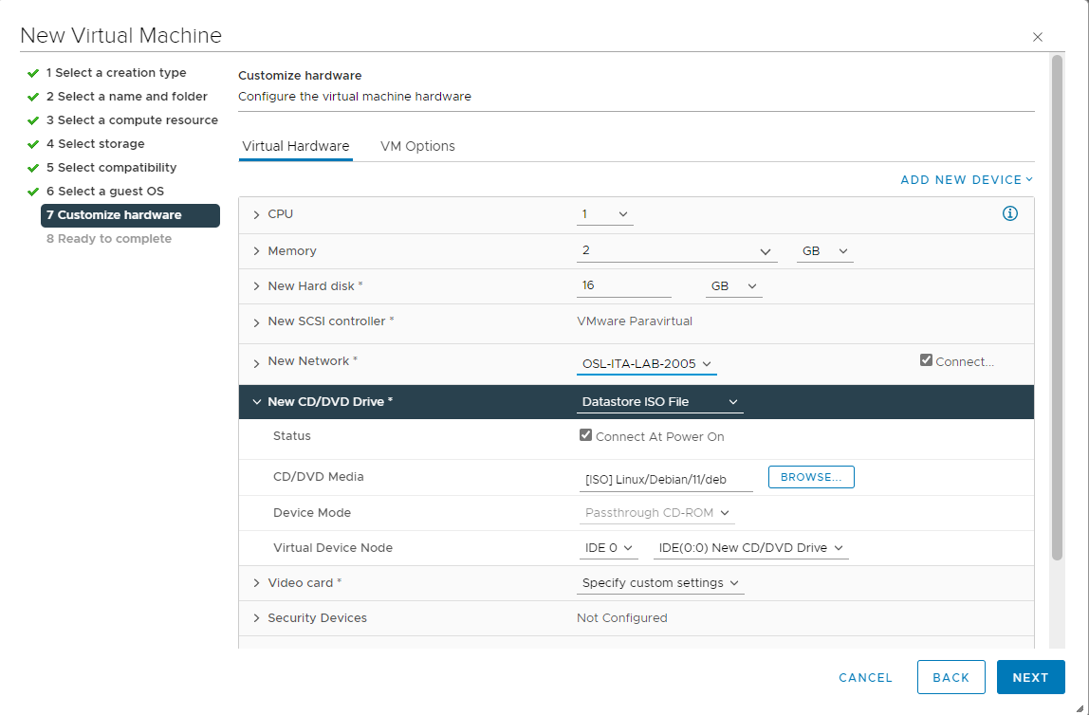

# Start maskina og velg Graphical Install

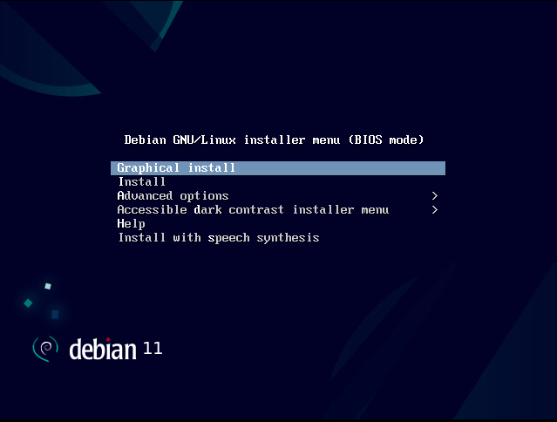

# Select a language

Velg English

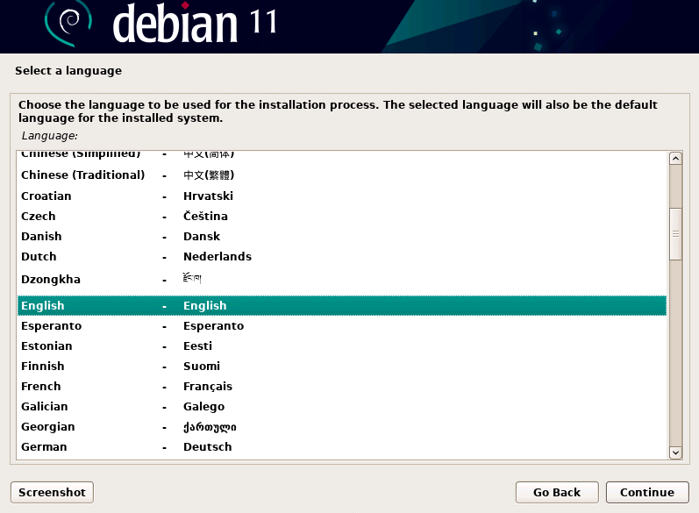

# Select Your Location

Velg Norway

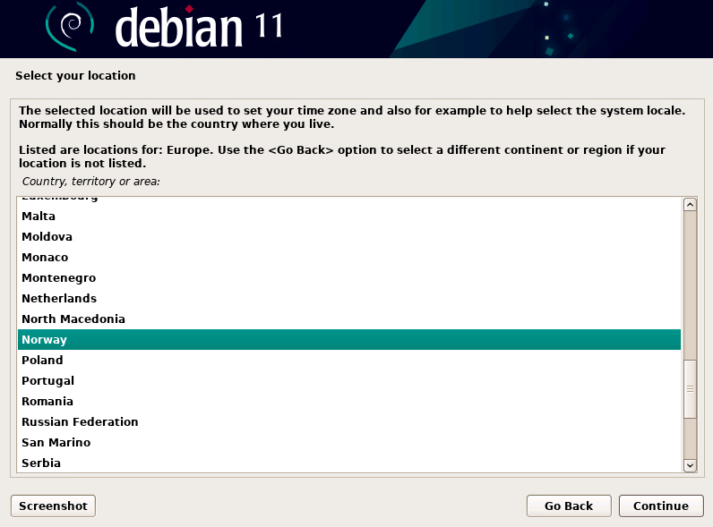

# Configure Locales

Velg «United States – en_US.UTF-8»

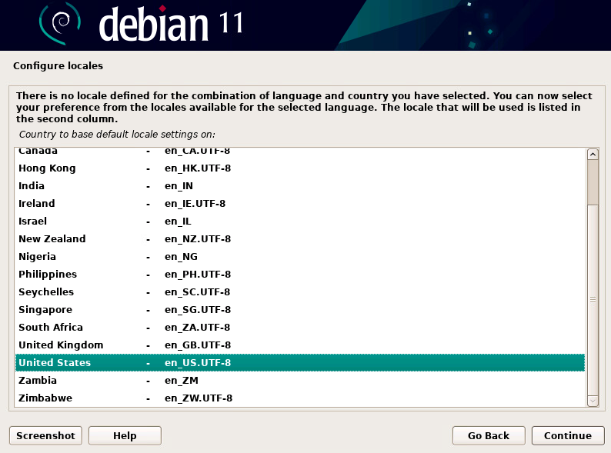

# Configure the keyboard

Velg «Norwegian»

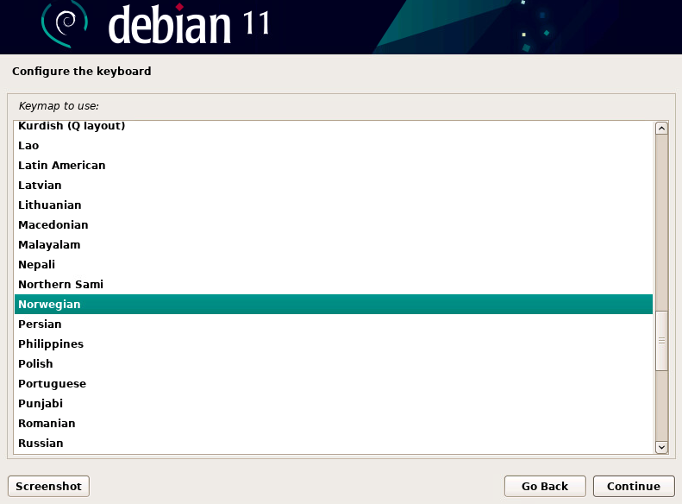

# Configure the network

Her kan det hende at maskina får IP fra DHCP om du har en DHCP server kjørende.   
Hvis ikke :

## Gi en IP adresse fra DITT subnett som IKKE allerede er i bruk

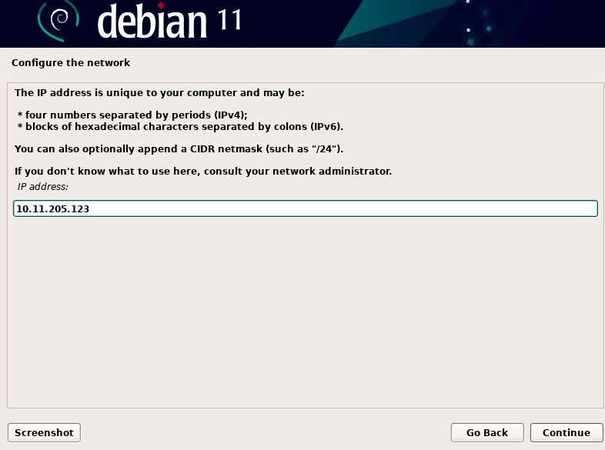

## Netmask : 255.255.255.0

## Gateway blir riktig automatisk

## Name Server / DNS

Vi bruker Google sin DNS – 8.8.8.8

## Hostname

Her kan du bruke hva du vil

## Domain Name

Her kan du sette hva du vil – eller la den stå tom

# Set up Users and Passwords

Først setter vi Root Password (Ikke bruk «passord» som passord hvis du ikke vil bli hacka av medstudenter….)

Så lager vi brukerkontoen vår

# Partition Disk

Bruk «Guided – use entire disk”

# Configuring the package manager

Velg No

Velg Norway

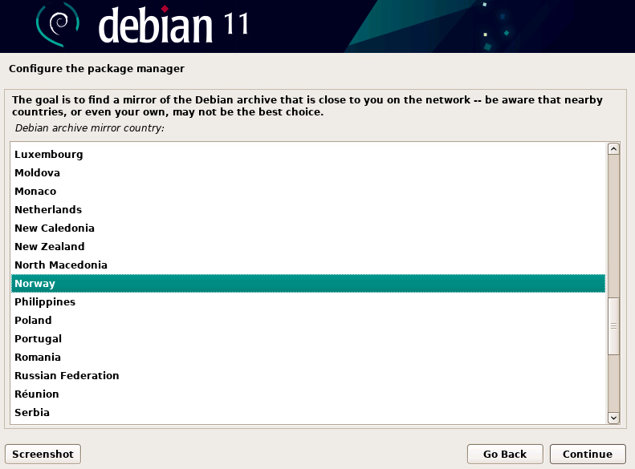

Velg “deb.debian.org”

HTTP proxy lar vi stå blank

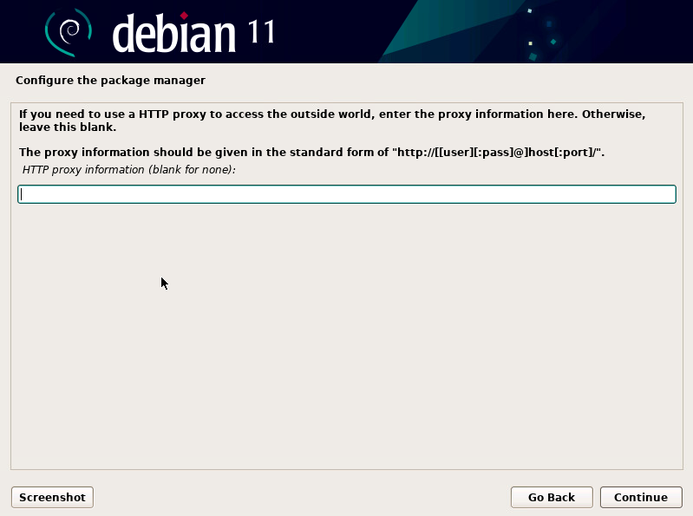

Vi installerer uten Desktop Environment, men med SSH server og Standard System Utilities

MERK : Bruk av SSH Server er IKKE pensum, men et nyttig verktøy for å kunne remote inn på maskina!

# Install the GRUB boot loader

Vi installerer GRUB på vår eneste harddisk (/dev/sda)

# Finish!

# Suksess!

Jeg pinger [www.vg.no](http://www.vg.no) for å se at jeg har internett

